深圳实验学校高中部高三数学滚动训练七（20121030）
班级 姓名
一、选择题：本大题共12小题，每小题5分，满分60分把答案填在答题卡的相应位置．
1.设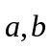是两个非零向量。则下列命题正确的是
A.若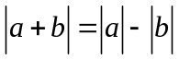，则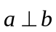 B.若，则
C.若，则存在实数，使得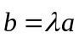
D.若存在实数，使得，则
2.设、都是非零向量，下列四个条件中，使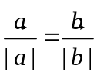成立的充分条件是
A.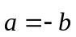 B.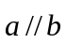 C.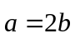 D.且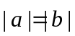
3.在直角三角形中，点是斜边的中点，点为线段的中点，则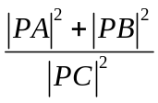=
A．2 B．4 C．5 D．10
4设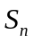是公差为d（d≠0）的无穷等差数列﹛a_{n}﹜的前n项和，则下列命题错误的是
A.若d＜0，则数列﹛S_{n}﹜有最大项 B.若数列﹛S_{n}﹜有最大项，则d＜0
C.若数列﹛S_{n}﹜是递增数列，则对任意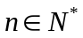，均有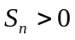
D. 若对任意，均有，则数列﹛S_{n}﹜是递增数列
5.下列判断正确的是 
A. 若命题为真命题，命题为假命题，则命题“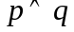”为真命题
B. 命题“若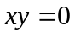，则”的否命题为“若，则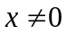”
C. “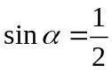”是“ 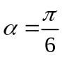”的充分不必要条件
D. 命题“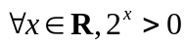”的否定是“ 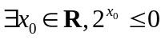”
6.若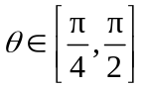，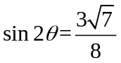，则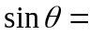
A. B.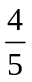 C. 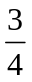 D. 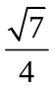
7.函数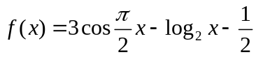的零点个数为
A.2 B.3 C.4 D.5
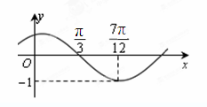
8.函数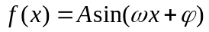（其中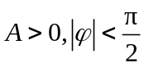）的图象如图所示，为了得到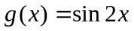的图象，则只需将的图象
A.向右平移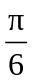个长度单位 B.向右平移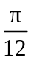个长度单位
C.向左平移个长度单位 D.向左平移个长度单位
9.已知△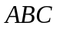的三边长成公差为的等差数列，且最大角的正弦值为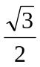，则这个三角形的周长是
A.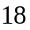 B.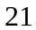 C.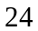 D.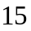
10.已知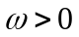，函数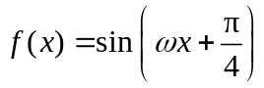在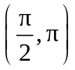上单调递减,则的取值范围是
A.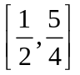 B.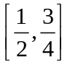 C.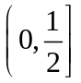 D.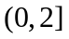
11. 函数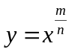 (m，n∈Z，m≠0，|m|，|n|互质)图象如图所示，则下列结论正确的是
A mn>0，m，n均为奇数 B mn<0，m，n一奇一偶
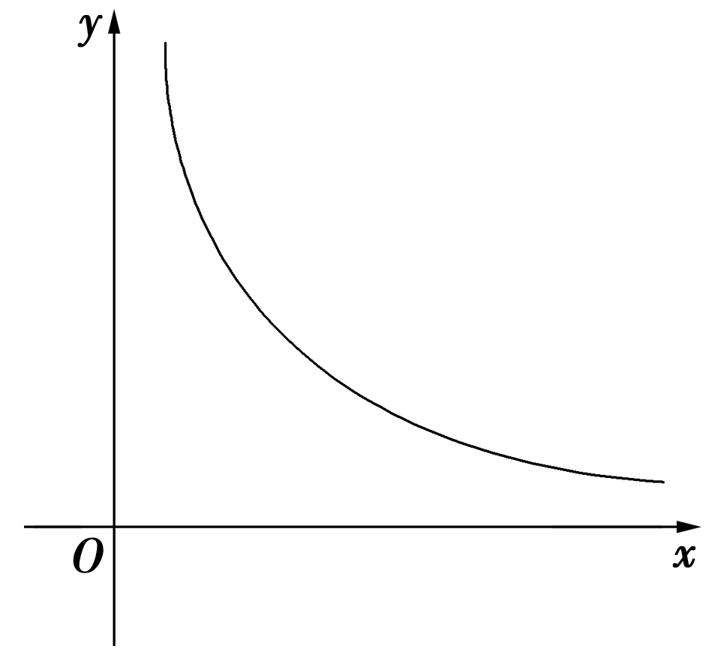
C mn<0，m，n均为奇数 D mn>0，m，n一奇一偶
12．函数f(x)满足f（－1）＝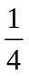．对于R，有
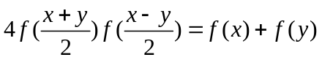，则f（－2012）等于
A. 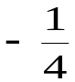 B. C. 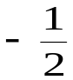 D.
二、填空题：（本大共8小题,每小题5分,共40分,把答案填在答题卡的相应位置．）
13.在△ABC中，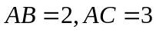，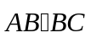= 1,则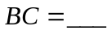.
14.在平行四边形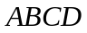中，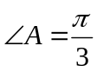，边、的长分别为2、1，若、分别是边、上的点，且满足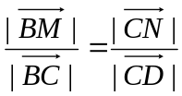，则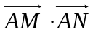的取值范围是 。
15.记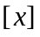为不超过实数的最大整数，例如，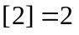，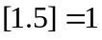，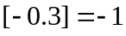。设为正整数，数列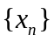满足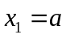，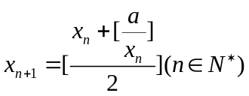，现有下列命题：
①当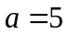时，数列的前3项依次为5,3,2；
②对数列都存在正整数，当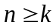时总有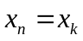；
③当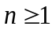时，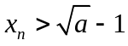；
④对某个正整数，若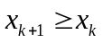，则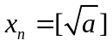。
其中的真命题有____________。（写出所有真命题的编号）
16.数列{a_{n}}的通项公式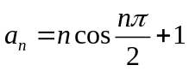，前项和为，则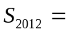___________.
17. 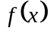是偶函数，且在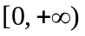上是增函数，如果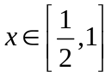时，不等式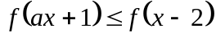恒成立，则实数的取值范围是
18小王每月除去所有日常开支，大约结余元．小王决定采用零存整取的方式把余钱积蓄起来，每月初存入银行元，存期1年(存12次)，到期取出本和息．假设一年期零存整取的月利率为，每期存款按单利计息．那么，小王存款到期利息为________元．
19.已知函数y＝f(x)是R上的偶函数，对于x∈R都有f(x＋6)＝f(x)＋f(3)成立，当x₁，x₂∈[0,3]，且x₁≠x₂时，都有>0，给出下列命题：
①f(3)＝0；②直线x＝－6是函数y＝f(x)的图象的一条对称轴；
③函数y＝f(x)在[－9，－6]上为增函数；④函数y＝f(x)在[－9,9]上有四个零点．
其中正确命题的序号为________(把所有正确命题的序号都填上)
20. 植树节某班20名同学在一段直线公路一侧植树，每人植一棵，相邻两棵树相距10米．开始时需将树苗集中放置在某一树坑旁边，使每位同学从各自树坑出发前来领取树苗往返所走的路程总和最小，这个最小值为________米．

答题卡
班级 姓名
一.选择题：
题号 | 1 | 2 | 3 | 4 | 5 | 6 | 7 | 8 | 9 | 10 | 11 | 12
答案
二.填空题：

13． 14． 15． 16．
17． 18． 19. 20．

答案：
一.选择题：
题号 | 1 | 2 | 3 | 4 | 5 | 6 | 7 | 8 | 9 | 10 | 11 | 12
答案 | C | C | D | C | D | C | B | A | D | A | B | A
二.填空题：

13．  14． [2,5]. 15． ①③④ 16． 3018

17． [-2,0] 18． 78 19. ①②④. 20． 2000

答案：
一.选择题：
题号 | 1 | 2 | 3 | 4 | 5 | 6 | 7 | 8 | 9 | 10 | 11 | 12
答案 | C | C | D | C | D | C | B | A | D | A | B | A
二.填空题：

13． 14． [2,5]. 15． ①③④ 16． 3018

17． [-2,0] 18． 78 19. ①②④. 20． 2000

